GUÍA DE RETROALIMENTACION Nº2
ARTES Y TECNOLOGÍA
Iº MEDIO

Nombre________________________________________________ Curso: _______ Fecha: _______
Objetivo de Aprendizaje: Apreciar estéticamente el arte, la tecnología y la cultura visual del Arte del Impresionismo, en función de la serie animada “Los Simpsons”

Desarrolla las siguientes preguntas en tu cuaderno en relación a lo trabajado hoy:

1).- ¿Qué te parece que en los dibujos animados integren obras del arte universal o cultura popular en algunos de sus capítulos? Fundamenta tu respuesta.

R: Me parece muy bien, porque así es más entretenido aprender historia del arte porque cada vez que vea esos dibujos animados me acordaré de las obras de arte vistas en esta clase.

2).- De las obras artísticas del Impresionismo y Post impresionismo vistas en esta guía y video hoy ¿Cuál fue la que más llamo tu atención? ¿Por qué?

R: Yo elegí Autorretrato de Vincent Van Gogh”. Me encantan los colores del cuadro y la forma de pintar con pinceladas ondulantes que parecen tener movimiento.
Tú puedes elegir otra de las obras y escribir porque te gustó.

3).- Dibuja y colorea una obra de arte famosa con el estilo de tu dibujo animado favorito. Por ejemplo, La Mona Lisa con estilo Anime.
R: Aquí algunas ideas:
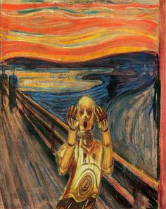
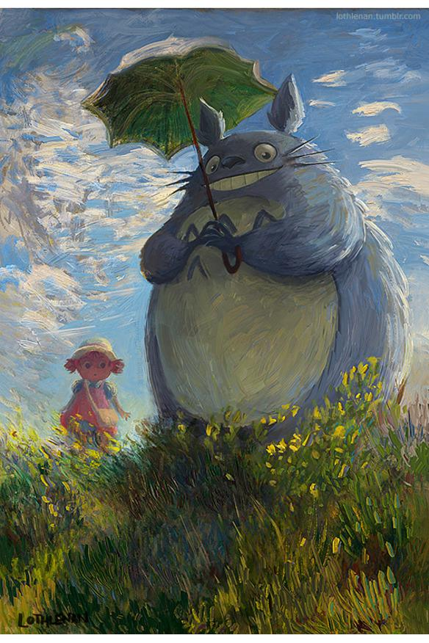
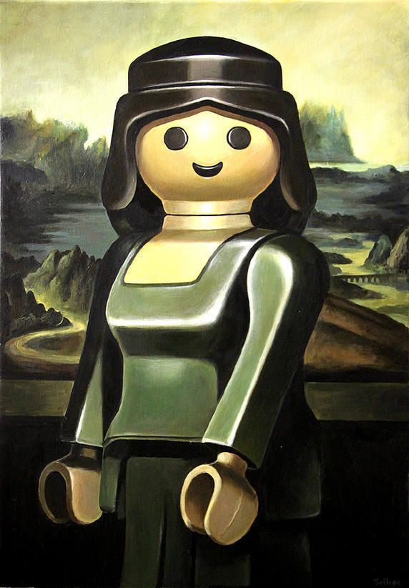

Cuando termines tu dibujo debes tomarle una fotografía o escanear, y luego enviarme la fotografía a mi correo para poder evaluarlo arteytecnologiaem.smm@gmail.com No olvides poner tu nombre y curso en el dibujo en un lugar visible.
Totoro como “Mujer con sombrilla” de Claude Monet
Impresionismo
Lego como “Mona Lisa” de Leonardo Da Vinci
Renacimiento
C-3PO como “El grito” de Edward Munch
Siglo XX

